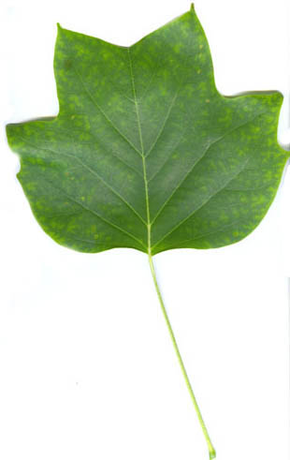
Leskaart bladeren

Oriëntatie:
In deze leskaart ga je alles over bladeren leren. Niet alleen hoe ze eruit zien en gebouwd zijn, maar vooral waar ze voor dienen. Daarnaast ga je opnieuw de tekenregels oefenen. Je maakt namelijk een werkstuk, waarin je veel tekeningen maakt. Je gaat huidmondjes (ja, zo heten ze echt) door een microscoop bekijken. En een preparaat van een waterpestblaadje maken.

Leerdoelen:
Je kent alle onderdelen van het blad met functie. Je kan de verschillende soorten nerven en bladranden herkennen. Je kan een biologische tekening en een werkstuk maken. Je weet wat fotosynthese is en waarom dat niet alleen voor planten, maar voor alle organismen (een organisme is iets wat leeft) zo belangrijk is.

Aanpak:
Over deze leskaart mag je 4 lesuren doen. Wat je dan nog niet af hebt is huiswerk.
Je hebt tekenmateriaal; een potlood, gum, liniaal, kleurpotloden en tekenvellen nodig. Verder een computer, een microscoop en het bronnenboek “Bekijk het! deel 1.
Opdracht 1 maak je in de theorieles. Opdracht 2, 3 en 4 maak je met je groepje: dit zijn practica. Opdracht 5 is een werkstuk. Dit werkstuk maak je thuis en lever je de volgende les in. Iedereen moet een eigen werkstuk maken. Je krijgt een cijfer voor je werkstuk. Verder horen bij deze leskaart nog twee huiswerkopdrachten. Heb je opdrachten niet af, dan horen die ook bij het huiswerk.

Informatie:
Een blad bestaat uit een bladsteel en een bladschijf. Je moet nog meer onderdelen van het blad leren, die leer je door de opdrachten uit te voeren. De vaatbundels uit de stengels lopen vanuit de wortels naar de bladeren. In het blad heet zo’n vaatbundel een nerf. We onderscheiden de hoofdnerf en de zijnerven. Sommige bladeren hebben geen hoofdnerf. Je hebt veel soorten nerven, daarover leer je in de opdrachten meer. Wanneer een blad in de winter afgevallen is verdwijnt eerst het bladmoes. Het bladskelet blijft dan alleen over. Het bladskelet bestaat alleen uit nerven. Bladeren zijn heel belangrijk voor mensen en dieren. De planten kunnen namelijk hun eigen voedsel maken in de bladeren door middel van fotosynthese. Hierover leer je in de leskaart fotosynthese.

- Luister naar de uitleg van je docent
- Lees uit Bekijk het! Deel1 de paragraaf Blad op blz 36 t/m 39
- In de klas kijken we een filmpje over bladeren. Ziek geweest of wil je het filmpje nog een keer zien? Maak een afspraak met je docent!

Training:

Opdracht 1 wat weet je nu van het blad?
Beantwoord de vragen op je werkblad. Laat de opdrachten aftekenen.
Bron: Bekijk het! deel 1 en kijk bij blad. Lees de paragraaf goed door. Bekijk ook de plaatjes goed.

Opdracht 2 practicum huidmondjes bekijken.
Haal een microscoop, vaardigheidskaart microscopie en een preparaat van huidmondjes. Je gaat nu met een vergroting van 400x de huidmondjes bekijken. (je begint met 40x en hebt duidelijk beeld, daarna naar 100x en scherp stellen en dan pas naar 400x!)
Wijs met de “naald” in je oculair het huidmondje aan en laat dit aan je docent of de assistent zien. Laat dit onderdeel op je beoordelingskaart aftekenen.
Ruim alles nu netjes op.

Opdracht 3 practicum meer over huidmondjes

Haal de practicumkaart meer over huidmondjes voer het uit en beantwoord daarna de vragen op het werkblad Bladeren.

Opdracht 4 waterpest bekijken.
Haal de vaardigheidskaart microscopie en de practicumkaart waterpest. Voer nu de opdrachten van de practicumkaart uit.
Laat je beeld bij 400x vergroting goedkeuren en de tekeningen beoordelen!

Opdracht 5: Werkstuk bladeren
Je gaat een werkstuk over bladeren maken:
Zorg dat je voordat je aan deze opdracht begint de bladranden en nerven goed kunt herkennen. Hierover heb je als het goed is al gelezen in het bronnenboek “Bekijk het deel 1” bij blad. Verder kun je op de volgende sites informatie vinden: bladnerven (adres: http://www.bioplek.org/1klas/1klasbouwplantnerven.html) en bladranden (adres: http://www.bioplek.org/1klas/1klasbouwplantbladrand.html)

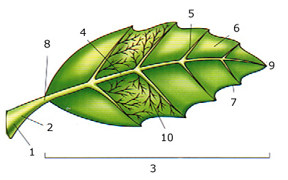

Wat moet je precies doen?
- Ga naar buiten en zoek 5 mooie, heel verschillende bladeren. (Per persoon van het groepje eigen bladeren zoeken!). De bladeren moeten verschillende bladranden en nerven hebben. Je moet minimaal 1 duidelijk samengesteld blad meenemen. De bladeren moeten niet te groot zijn en je moet ze kunnen drogen! (dus geen kleddernatte blaadjes meenemen). Neem de blaadjes mee naar de klas.
- Neem 5 blaadjes blanco papier en plak op ieder blaadje netjes een meegenomen blad op.
- Teken eronder het blad steeds na en benoem de onderdelen: bladschijf, bladrand, bladmoes, hoofdnerf, zijnerf, bladsteel (let op de tekenregels!)

Heb je de tekenregels nog niet gehad? Of ben je ze vergeten? Haal dan de vaardigheidskaart tekenregels en lees die voordat je begint goed door.
- Zet nu op een rijtje naast het opgeplakte blad:
- Waar je het blad gevonden hebt.
- De naam van de boom of struik (als je die niet weet moet je hem opzoeken)
- De bladrand
- Nervatuur (wat voor soort nerf het blad heeft: kijk bij opdracht 3 op je werkblad)
- Is het blad samengesteld of enkelvoudig.
Om de blaadjes netjes te houden kun je ze thuis mooi plat laten drogen, door ze tussen een dik boek te leggen.
Weet je de naam van de boom of struik niet? Ga dan zoeken in het bomenboekje op school of op de volgende sites: http://determinatie.tripod.com/zicht.html
http://www.bomengids.nl/bladfotocategorie.html of http://www.koentimmers.be/faunaflora/

- Pak de vaardigheidskaart werkstuk maken en lees deze goed door.
- Maak thuis een mooie voorkant met een titel, je naam (voornaam en achternaam) en klas erop.
- Maak een inhoudsopgave.
- Bundel het geheel tot een mooi werkstuk.
- Lever het werkstuk volgende les in voor een cijfer.

Huiswerkopdracht 1 onderdelen blad
Heb je de onderdelen van het blad goed bestudeerd? Doe dan de volgende oefening. Hiervoor link je door naar de volgende site of typ volgend adres in http://www.almende-wesenthorst.nl/vakken/biologie/documenten/oefen/bladonderdelen.htm
Bron: Bekijk het! deel 1 en kijk bij blad. Lees nu het hoofdstuk goed door. Bekijk ook de plaatjes goed.
Maak een print wanneer je alles goed hebt. Doe de print in je mapje. Je moet deze onderdelen kennen voor de toets.

Huiswerkopdracht 2 bladranden en nerven (hw voorbereiding werkstuk)
Lees uit Bekijk Het! Ga naar de volgende site oefenen bladranden en doe de oefening. (adres: http://www.almende-wesenthorst.nl/vakken/biologie/documenten/oefen/bladranden.htm)
Alles goed? Maak een print en doe deze in je mapje.

